奥鹏教育学生网上自助缴费操作指南

步骤1：网银缴费前的准备工作
在进行网上银行缴费工作前，请您认真阅读以下重要信息。
1、 奥鹏远程教育中心与银联电子支付（ChinaPay）合作开展的网银缴费，必须通过奥鹏教学管理平台链接到银联电子支付（ChinaPay）平台页面。凡未通过奥鹏教学管理平台链接，自行登录银联电子支付（ChinaPay）平台而造成的或有损失，奥鹏远程教育中心不承担任何责任。
2、 通过本功能完成网银缴费后，任何人将都不能对缴费数据做任何修改，请务必仔细核对。
3、 有关开通网银、付款限额等与银行卡有关的问题请直接与您的发卡银行或银联电子支付（ChinaPay）24小时服务热线95516-5联系获得专业帮助。
4、 由于网络传输原因导致您的银行卡扣款成功，但奥鹏教学平台学生费用账户未刷新问题，奥鹏教学平台数据库与银联电子支付（ChinaPay）数据库会在T+2日进行自动对账，请您于48小时后再次检查奥鹏教学平台学生费用账户，如问题仍未得到解决，请准备好订单号及时致电奥鹏远程教育中心24小时服务热线400-810-6736。

步骤2：登录奥鹏教学平台
登录奥鹏教学平台，点击左侧常用功能——我要交费
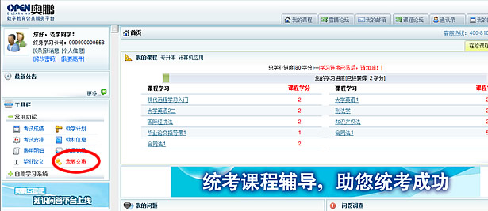

步骤3：核对个人基本信息，录入缴费金额

核对个人基本信息，录入缴费金额，点击“下一步”
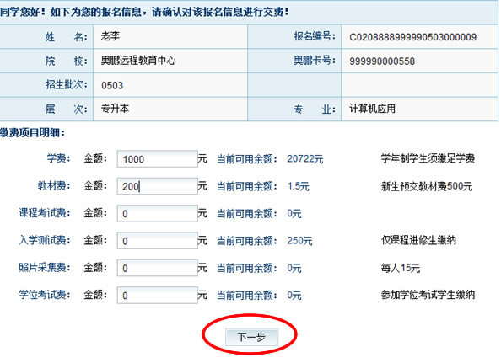

步骤4：核对交费科目、金额

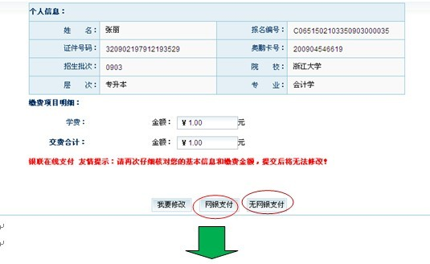

步骤5：进入支付平台，选择要付款银行
选择网银支付：

（银联卡）私人账户向对公账户汇款
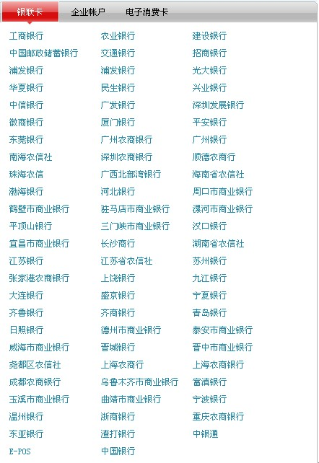
和（企业账户）对公账户向对公账户汇款

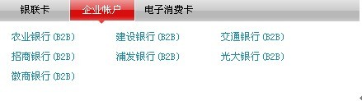
选择无网银支付：
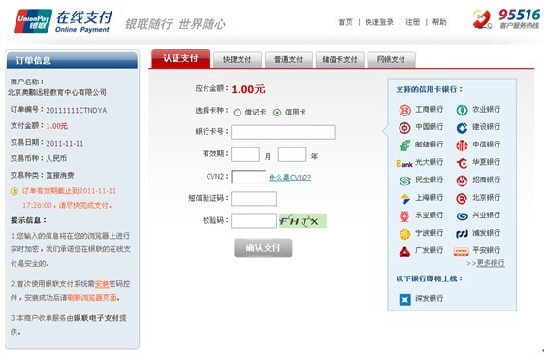

步骤6：输入您的银行卡号、密码
弹出您所选择的银行登录页面，输入您的银行卡号、密码，点击“提交”

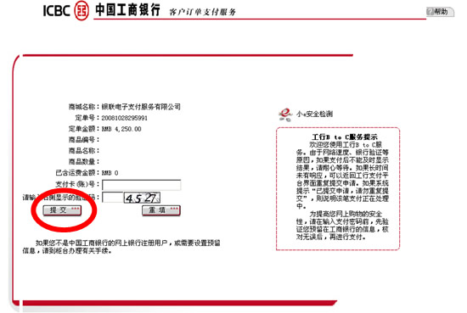
付款完成后，银联、付款银行、奥鹏分别弹出反馈页面，请牢记银联电子支付平台生成的“订单号”备查。

1、银联提示页面

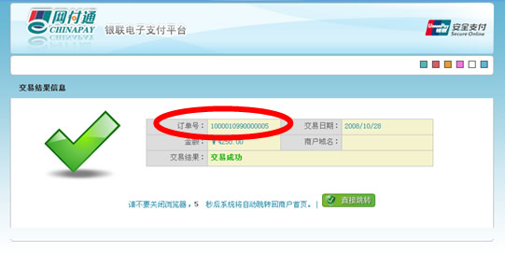

2、付款银行提示页面

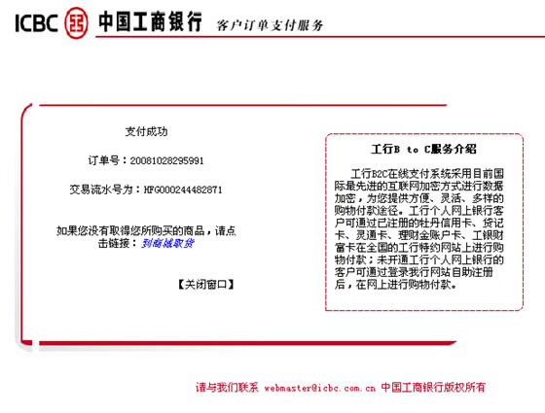

3、奥鹏提示页面

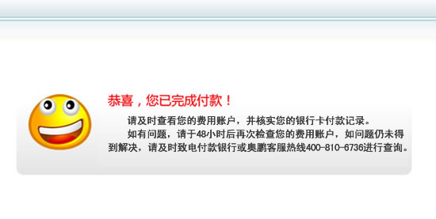

步骤7：查询您的交费记录
点击奥鹏教学平台左侧常用功能——费用明细，查询您的交费记录

